LÎPA (halite, ciupici)
Denumire articol | Unit măsutră | Cantitate | Specificație tehnică
Halat alb, marimea 50, manecă lungă | buc | 12 | Halat alb pentru dame, din bumbac, se încheie cu butoane si are trei buzunare, mâneca lunga si cu manica trei sfeturi. Gulerul este de tip cămașă. Lungime: la nivelul genunchiului. Țesătură: țesătură mixtă. Compoziție: 65% p/e, 35% bumbac, 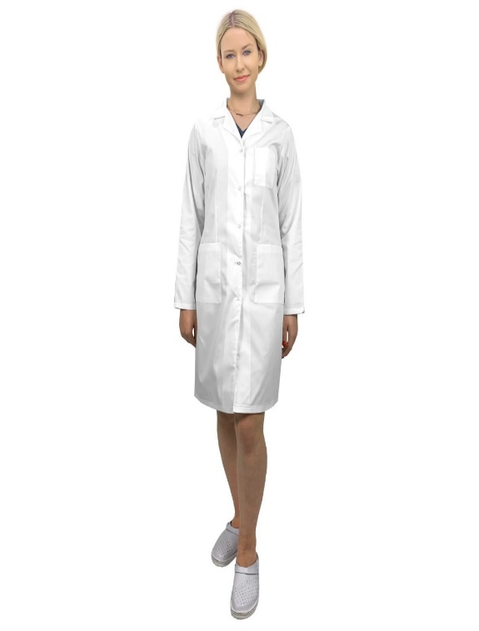
Halat alb, marimea 50, manecă 3/4 | buc | 12
Halat alb, marimea 52 manecă lungă | buc | 3
Halat alb, marimea 52  manecă 3/4 | buc | 3
Halat alb, marimea 54 manecă lungă | buc | 5
Halat alb, marimea 54 manecă 3/4 | buc | 5
Halat alb, marimea 56-58 manecă lungă | buc | 1
Halat alb, marimea 56-58 manecă 3/4 | buc | 1
Halat alb, marimea 48 manecă lungă | buc | 5
Halat alb, marimea 48 manecă 3/4 | buc | 5
Halat alb, marimea 44 manecă lungă | buc | 2
Halat alb, marimea 44 manecă 3/4 | buc | 2
Halat alb, marimea 46 manecă lungă | buc | 3
Halat alb, marimea 46 manecă 3/4 | buc | 3
Costum pentru dame, mărimea 50 | Buc | 3 | Costumul să fie confecționat din material mixt (65% poliester, 35% bumbac) de culoare verde deschis. Țesătura să fie rezistentă la rupere și întindere, să nu absoarbe substanțe lichide, inclusiv sânge, practic să nu se șifoneze și să fie ușor de spălat. Suprafața sa să fie  netedă, fără scame. 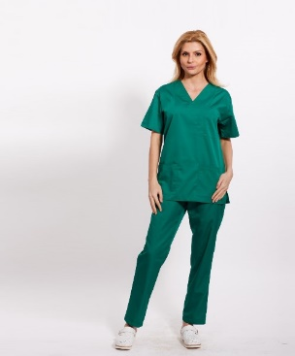
Costum pentru dame, mărimea 46 | Buc | 1
Costum pentru dame, mărimea 54 | Buc | 1
Costum pentru dame, mărimea 48 | Buc | 2
Costum (bărbați) , mărimea 48, culoare albă  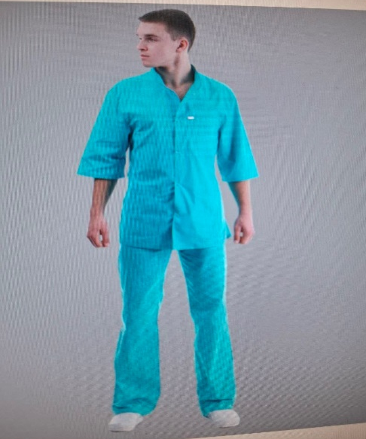 | Buc, masculin | 1 | Material mixt: (65% poliester, 35% bumbac), Inchidere jacheta: capse,  Jacheta de silueta dreaptă, mâneci ¾ și lungi, cu decolteu în formă de V, cu trei buzunare plasate convenabil.  Pantalonii cu silueta dreaptă se potrivesc liber și nu restricționează mișcarea. Linia taliei poate fi ajustată folosind o bandă elastică introdusă în centura dintr-o singură bucată.
Halat alb pentru bărbați mărimea 48,  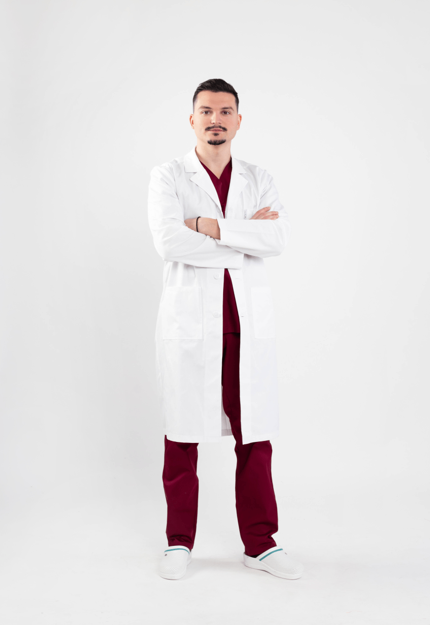 | Buc, masculin | 1 | Halatul alb pentru bărbați. Lungimea modelului este sub genunchi. Halatul este încheiat cu butoane în centru și are trei buzunare, iar gulerul are o croială tip camasa. mâneca lunga si cu manica trei sfeturi.  Țesătură: țesătură mixtă. Compoziție: 65% p/e, 35% bumbac,
Încălțăminte de laborator, marimea 36 | buc | 2 | Din material-cauciuc, inodor,antistatic, respirabil ce reglează temperatura și umiditatea piciorului, cu suprafață repelentă la lichide biologice, rezistenți la prelucrarea cu dezinfectanţi chimici. Suprafața interioară-ușor lavabilă, antiderapantă, anatomică pentru asigurarea comfortului plantei piciorului, cu orificii laterale pentru aerisire și partea anterioară integră. Culoarea albă.Mărimele la încheierea contractelor.  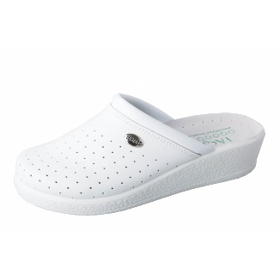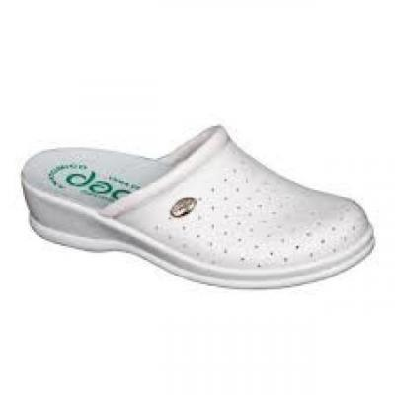
Încălțăminte de laborator, marimea 37 | buc | 6
Încălțăminte de laborator, marimea 38 | buc | 9
Încălțăminte de laborator, marimea 39 | buc | 6
Încălțăminte de laborator, marimea 40 | buc | 5
Încălțăminte de laborator, marimea 41 | buc | 2
Încălțăminte de laborator, marimea 42 | Buc  Masculin | 1

